**Exercícios**

**De**

**Laboratório**

**Aluno:** Saulo Eduardo de Moura Oliveira

**Sala:** 215

**Turno:** Noite

**ROTEIRO 4**

1-Escreva um programa que leia dois números do teclado e em seguida mostra um menu com opções para executar uma das quatro operações básicas (+, -, * ou /). Mostrar o resultado da operação executada. Fazer o programa em duas versões: usando comando if e usando switch.

using System;

class Program

{

        static void Main(string[] args)

    {

            float num1, num2, res;

            res = 0;

            int op;

            Console.WriteLine("Entre com o primeiro valor");

            num1 = float.Parse(Console.ReadLine());

            Console.WriteLine("Entre com o segundo valor");

            num2 = float.Parse(Console.ReadLine());

            Console.WriteLine("Entre com 1 para somar: ");

            Console.WriteLine("Entre com 2 para subttrair: ");

            Console.WriteLine("Entre com 3 para multiplicar: ");

            Console.WriteLine("Entre com 4 para dividir: ");

            op = int.Parse(Console.ReadLine());

            if(op == 1){

                res = num1 + num2;

            }

            else if(op == 2){

                res = num1 - num2;

            }

            else if(op == 3){

                res = num1 * num2;

            }

            else if(op == 4){

                res = num1 / num2;

            }

            Console.WriteLine("Resultado "+ res);

    }

}

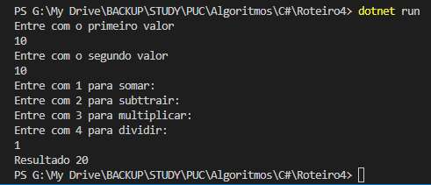

using System;

class Program

{

        static void Main(string[] args)

    {

            float num1, num2, res = 0;

            int op;

            Console.WriteLine("Entre com o primeiro valor");

            num1 = float.Parse(Console.ReadLine());

            Console.WriteLine("Entre com o segundo valor");

            num2 = float.Parse(Console.ReadLine());

            Console.WriteLine("Entre com 1 para somar: ");

            Console.WriteLine("Entre com 2 para subttrair: ");

            Console.WriteLine("Entre com 3 para multiplicar: ");

            Console.WriteLine("Entre com 4 para dividir: ");

            op = int.Parse(Console.ReadLine());

            switch (op){

            case 1:

                res = num1 + num2;

                Console.WriteLine(num1 + " + " + num2 + " = " + res);

                break;

            case 2:

                res = num1 - num2;

                Console.WriteLine(num1 + " - " + num2 + " = " + res);

                break;

            case 3:

                res = num1 * num2;

                Console.WriteLine(num1 + " * " + num2 + " = " + res);

                break;

            case 4:

                res = num1 / num2;

                Console.WriteLine(num1 + " / " + num2 + " = " + res);

                break;

            default:

                Console.WriteLine("Digite uma opção valida");

                break;

            }

        }

}

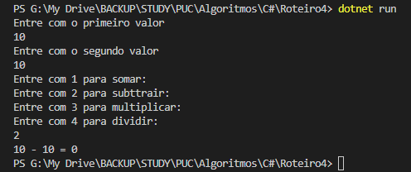

2- No livro “O Nome da Rosa” o ritmo da narrativa segue o mesmo da rotina dos monges que se baseia nas horas canônicas. Estas horas são consideradas especiais para estes monges e correspondem aos seguintes nomes e horários:

a. Matinas - 3 h

b. Laudes – 5 h (aprox. – ao amanhecer)

c. Prima - 7 h

d. Tercia - 9 h

e. Sexta - meio dia

f. Noa - 15 h

g. Vésperas - 18 h (aprox. – ao pôr do sol)

h. Completas- 21 h

Faça um programa que leia a hora atual (um número entre 0 e 23) e informe se a hora corresponde a alguma das horas canônicas ou mande a mensagem “Não é uma hora canônica”

using System;

class Program

{

    static void Main(string[] args)

    {

       try {

           int hora;

           do {

               Console.WriteLine("Informe uma hora entre 0 e 23 ou 100 para sair: ");

               hora = int.Parse(Console.ReadLine());

               switch(hora) {

                    case 3:

                        Console.WriteLine("Matinas");

                        break;

                    case 5:

                        Console.WriteLine("Laudes");

                        break;

                    case 7:

                        Console.WriteLine("Prima");

                        break;

                    case 9:

                        Console.WriteLine("Tercia");

                        break;

                    case 12:

                        Console.WriteLine("Sexta");

                        break;

                    case 15:

                        Console.WriteLine("Noa");

                        break;

                    case 18:

                        Console.WriteLine("Vésperas");

                        break;

                    case 21:

                        Console.WriteLine("Completas");

                        break;

                    case 100:

                        Console.WriteLine("Encerrando...");

                        break;

                    default:

                        Console.WriteLine("Não é uma hora canônica");

                        break;

                    }

               } while(hora != 100);

           } catch(Exception ex){

               Console.WriteLine("Erro" + ex.Message);

               Main(args);

           }

       }

}

